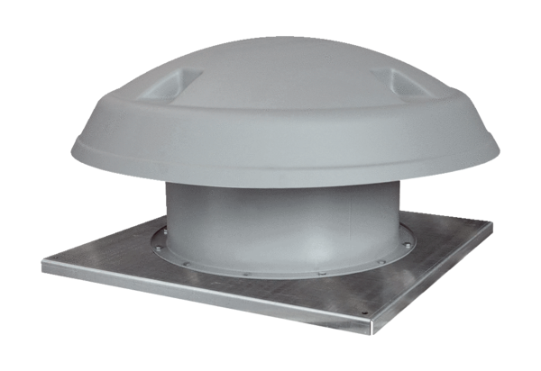Осевой крышный вентилятор DAD 80/4Комплект поставки: 1 штукАссортимент: C
Номер артикула: 0073.0076Изготовитель: MAICO

